製剤別比較表（案）

 | 後 発 品 |  | 標 準 製 剤
製 品 名 | クロピドグレル錠75mg「ＴＣＫ」 |  | プラビックス錠75mg
販売会社名 | 販売元：株式会社フェルゼンファーマ  製造販売元：辰巳化学株式会社
薬 価 | 31.90円／錠 |  | 58.20円／錠
薬価の差 | 26.30円／錠
規格 ｢一般名｣ | 1錠中 日局クロピドグレル硫酸塩 97.88mg（クロピドグレルとして75mg）
薬効分類名 | 抗血小板剤
規制区分 貯法 | 処方箋医薬品 室温保存 3年
効能・効果 | ○虚血性脳血管障害（心原性脳塞栓症を除く）後の再発抑制  ○経皮的冠動脈形成術（PCI）が適用される下記の虚血性心疾患  急性冠症候群（不安定狭心症、非ST上昇心筋梗塞、ST上昇心筋梗塞）、安定狭心症、  陳旧性心筋梗塞  ○末梢動脈疾患における血栓・塞栓形成の抑制 【標準製剤と同じ】
用法・用量 | 〇虚血性脳血管障害（心原性脳塞栓症を除く）後の再発抑制  通常、成人には、クロピドグレルとして75mgを1日1回経口投与するが、年齢、体  重、症状によりクロピドグレルとして50mgを1日1回経口投与する。  〇経皮的冠動脈形成術（PCI）が適用される虚血性心疾患  通常、成人には、投与開始日にクロピドグレルとして300mgを1日1回経口投与し、  その後、維持量として1日1回75mgを経口投与する。  〇末梢動脈疾患における血栓・塞栓形成の抑制  通常、成人には、クロピドグレルとして75mgを1日1回経口投与する。  【標準製剤と同じ】
添 加 剤 | 無水乳糖、部分アルファー化デンプン、ヒド  ロキシプロピルセルロース、マクロゴール、  ショ糖脂肪酸エステル、ヒプロメロース、酸化チタン、タルク、カルナウバロウ、d-α-トコフェロール、軽質無水ケイ酸、フマル酸ステアリルナトリウム |  | 無水乳糖、部分アルファー化デンプン、ヒド  ロキシプロピルセルロース、マクロゴール、  ショ糖脂肪酸エステル、ヒプロメロース、酸化チタン、タルク、カルナウバロウ、トコ  フェロール、硬化油、ジメチルポリシロキサン、二酸化ケイ素
性 状 | 白色～微黄白色のフィルムコーティング錠 |  | 白色～微黄白色のフィルムコーティング錠
性 状 | 直径 8.7mm 厚さ 4.9mm  質量 269mg | 識 別  コード | 直径 8.7mm 厚さ 4.9mm  質量 約269mg | 識 別  コード
標準製剤  との  同等性 | 【溶出試験】  水，50rpm  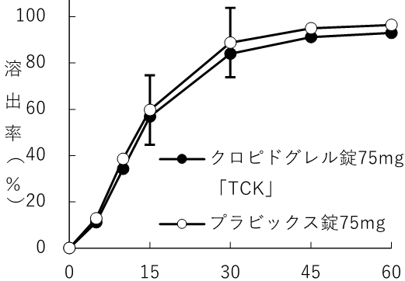  (分)  製剤の溶出挙動は、上記を含む各試験液において  同等と判定された。 |  | 【生物学的同等性試験】  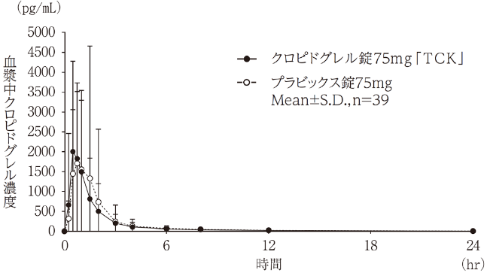  血漿中濃度並びにAUC､Cmax等のパラメータは、被験者の選択､  体液の採取回数･時間等の試験条件によって異なる可能性がある。
連 絡 先 | 株式会社フェルゼンファーマ TEL：03-6368-5160 FAX：03-3580-1522
（2026.02）

